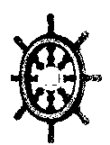

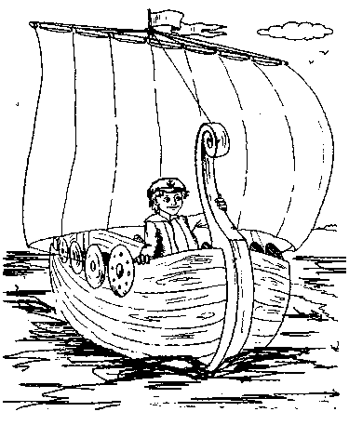
Лето уже началось, и тебе не терпится с разбегу броситься в воду, покачаться на волнах, нырнуть за подводными сокровищами! На воде (к счастью ли, к несчастью?) тебе не встретится инспектор правил "водной безопасности". Поэтому там ты сам себе инспектор:

Вода-вода.., кругом вода...
-Учись плавать и отдыхать на воде: лежа на спине в позе морской звезды (просто раскинь на воде руки и ноги в разные стороны) или притворившись поплавком (погружайся в воду и обхватывай колени руками). Хороший совет: потренируйся отдыхать такими способами сначала на небольшой глубине.
-Купание без присмотра взрослых - не самый лучший способ показать свою независимость. Хочешь продемонстрировать свою самостоятельность - лучше свари обед.
-Незнакомые водоемы, как и незнакомые люди, таят в себе множество опасностей. Кто знает, что творится в их глубине?
-Заплыв за буйки еще не делает человека героем. Зато такой заплыв может обеспечить тебе неприятную встречу один на один с катером или моторной лодкой. А вот надо ли тебе это?
-Об играх в "топи, топи его!" и "кто глубже нырнет?" лучше вовсе забыть. В запале игры, когда в тебе бушует дух соперничества, очень просто забыть все на свете, в том числе и правила безопасного поведения на воде.
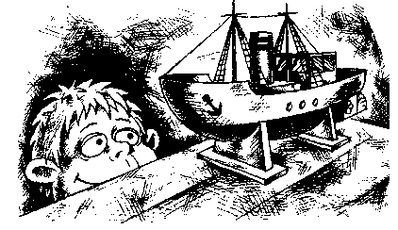
-Надувные матрасы и камеры имеют одну подлую особенность: сдуваться в самый неподходящий момент. Печально будет, если в этот самый неподходящий момент ты окажешься на злополучном матрасе далеко от берега...
-Если в воде внезапно свело ногу, не паникуй! Зови на помощь или плыви к берегу как можно быстрее.
-Чтобы судорог не было, никогда не плюхайся в воду с разбегу! Заходи постепенно, и тогда судорога не застанет тебя врасплох.

-Если в

ГИМС ГУ МЧС России по Кировской области

